课程设计报告

实训名称 Oracle实训课程设计
设计题目 类美团多商城app数据库设计
实习时间 2020.12.21-2020.12. 31
专业班级 软件工程186
学 号 201811050392
姓 名 侯宇轩
实训时间 2020.12.21-2020.12.31

目录
1 实训目的 1
2 需求分析 1
2.1 系统用户需求分析 1
2.2 系统性能的要求 1
2.2.1系统处理的准确性和及时性 1
2.2.2系统的开放性和系统的可扩充性 2
2.2.3系统的易用性和易维护性 2
2.2.4系统的标准性 2
2.2.5系统的先进性 2
2.2.6系统的响应速度 3
2.3系统的数据需求 3
2.3.1数据录入和处理的准确性和实时性 3
2.3.2数据的一致性与完整性 3
2.3.3数据的共享与独立性 3
2.4 系统的模块功能 4
2.4.1注册登录模块 4
2.4.2购物车模块 4
2.4.3充值模块 4
2.4.4查询模块 4
2.4.5检索模块 4
2.4.6后台管理模块 4
3 概要设计 5
3.1 总体功能模块 5
3.2系统架构 5
3.2.1共性设计 5
3.2.2技术选型（主要技术） 6
3.2.3开发工具和环境 6
3.3 各模块的功能设计和实现 7
3.3.1注册登录模块 7
3.3.2购物车模块 7
3.3.3充值模块 8
3.3.4查询模块 8
3.3.5检索系统 8
3.3.6后台管理系统 8
4 系统的功能要求 9
4.1注册登录系统 9
4.2购物车系统 9
4.3充值系统 9
4.4查询系统 9
4.5检索系统 10
5数据库结构设计 12
6 总结 12
附录： 13

类美团多商城系统的设计与实现

1 实训目的
Oracle具有强大的市场占有率：全球500强企业有98%在使用Oracle技术，中国排名前20位的银行，中国所有的电信运营商（移动、联通、电信）都在使用Oracle技术，在电力、保险、证券、政府及大量高科技制造业，Oracle技术也处于绝对优势地位。
Oracle数据库具有复杂SQL的高效性能，基于统计信息，超强劲的CBO优化器在大部分场景可以对复杂SQL形成优异的执行计划，开发人员使用Oracle数据库时编写的SQL常有大量的表连接、子查询、集合运算，长度可达数页数十页，成百上千行。
可以深度理解、控制SQL的执行效率，通过调整统计信息、HINT、SQL Profile等，可以人为控制SQL的执行计划，PostgreSQL连hint功能都没有提供。
跨界屠杀的高可用架构，在Oracle推出RAC架构前，企业核心系统常运行在小型机上，通过硬件的可靠保障业务的连续。RAC架构推出后，使用Intel的x86 CPU服务器可以在更低的成本下实现相似的可靠性，还能提供更强的性能（CPU核数增多、内存量暴涨）。Oracle的RAC高可用软件架构，使得IBM、HP、Sun的小型机市场需求显著下滑，濒临灭绝。

2 需求分析

2.1 系统用户需求分析
多商城购物系统是企业（商家）面对消费者、购买者的模式下系统。

2.2 系统性能的要求
为了保证系统能够长期、安全、稳定、可靠、高效的运行，系统应该满足以下的性能需求：

2.2.1系统处理的准确性和及时性
系统处理的准确性和及时性是系统的必要性能。在系统设计和开发过程中，要充分考虑系统当前和将来可能承受的工作量，使系统的处理能力和响应时间能够满足管理处对信息处理的需求。
由于数据生成功能对于整个系统的功能和性能完成举足轻重。作为系统的很多数据来源，其准确性很大程度上决定了系统的效能和成败。在系统开发过程中，必须采用一定的方法保证系统的准确性。
报表和数据分析是系统重要部分，用户的需求比较复杂，可能随着业务管理的变化发生变化，对复杂的需求要有特殊处理，对这种变化要预留一定的系统处理能力。

2.2.2系统的开放性和系统的可扩充性
系统在开发过程中，应该充分考虑以后的可扩充性。例如报表格式的改变，用户查询的需求也会不断的更新和完善。所有这些，都要求系统提供足够的手段进行功能的调整和扩充。而要实现这一点，应通过系统的开放性来完成，既系统应是一个开放系统，只要符合一定的规范，可以简单的加入和减少系统的模块，配置系统的硬件。通过软件的修补、替换完成系统的升级和更新换代。

2.2.3系统的易用性和易维护性
系统是直接面对使用人员的，而使用人员往往对计算机并不是非常熟悉。这就要求系统能够提供良好的用户接口，易用的人机交互界面。要实现这一点，就要求系统应该尽量使用用户熟悉的术语和中文信息的界面；针对用户可能出现的使用问题，要提供足够的在线帮助，缩短用户对系统熟悉的过程。
对系统中涉及到的数据，系统要提供方便的手段供系统维护人员进行数据的备份，日常的安全管理，系统意外崩溃时数据的恢复等工作。

2.2.4系统的标准性
系统在设计开发使用过程中都要涉及到很多计算机硬件、软件。所有这些都要符合主流国际、国家和行业标准。例如在开发中使用的操作系统、网络系统、开发工具都必须符合通用标准。同时，在自主开发本系统时，要进行良好的设计工作，制订行之有效的软件工程规范，保证代码的易读性、可操作性和可移植性。

2.2.5系统的先进性
目前计算系统的技术发展相当快，做为高速公路信息化建设的组成部分，应该保证系统是先进的，在系统的生命周期尽量做到系统的先进，充分完成管理处信息处理的要求而不至于落后。这一方面通过系统的开放性和可扩充性，不断改善系统的功能完成。另一方面，在系统设计和开发的过程中，应在考虑成本的基础上尽量采用当前主流并先进且有良好发展前途的产品。

2.2.6系统的响应速度
系统在日常处理中的响应速度为秒级，达到实时要求，及时反馈信息。在进行统计分析时，根据所需数据量的不同而从秒级到分钟级，原则是保证操作人员不会因为速度问题而影响工作效率。

2.3系统的数据需求
系统的数据需求包括如下几点：

2.3.1数据录入和处理的准确性和实时性
数据的输入是否准确是数据处理的前提，错误的输入会导致系统输出的不正确和不可用，从而使系统的工作失去意义。
在系统中，数据的输入往往是大量的，因此系统要有一定的处理能力，以保证迅速的处理数据。

2.3.2数据的一致性与完整性
由于系统的数据是共享的，所以如何保证这些数据的一致性，是系统必须解决的问题。要解决这一问题，要有一定的人员维护数据的一致性，在数据录入处控制数据的去向，并且要求对数据库的数据完整性进行严格的约束。
对于输入的数据，要为其定义完整性规则，如果不能符合完整性约束，系统应该拒绝该数据。

2.3.3数据的共享与独立性
系统的数据是共享的。然而，从系统开发的角度上看，共享会给设计和调试带来困难。因此，应该提供灵活的配置，使各个分系统能够独立运行，而通过人工干预的手段进行系统数据的交换。这样，也能提供系统的强壮性。

2.4 系统的模块功能

2.4.1注册登录模块
用于用户的注册、登陆功能，用户想要对商城的商品进行操作，必须先注册并登陆，用户可以修改个人信息，管理员可以对用户进行删除。

2.4.2用户信息管理模块
用于对用户的账号信息等进行查询、修改。

2.4.3订单管理模块
此模块用于对订单的操作，包括订单信息的查看，对父订单添加子订单，订单的结算。

2.4.4钱包余额/红包管理模块
此模块用于对用户余额进行充值或者提现，充值完成后账户余额可查询。
用于查询当前用户所拥有的红包/商券及其使用期限和额度

2.4.5查询模块
此模块用于对账户的查询，交易记录中记录着充值及购买等相关信息。

2.4.6多商城模块
用户可根据检索系统在多类别商城中查询进入不同的商城，或者进入商城不同的子分类模块

2.4.7搜索模块
用户可以在搜索框中输入商品或者商城信息，利用ClosureTable在数据库中进行高效查询

2.4.8商家管理模块
使用商家用户登陆商家客户端才可以使用该部分功能。

3 概要设计

3.1 总体功能模块
用户通过点击界面上相应的按钮进入相应的子商城模块，再通过相应的模块实现相应操作。

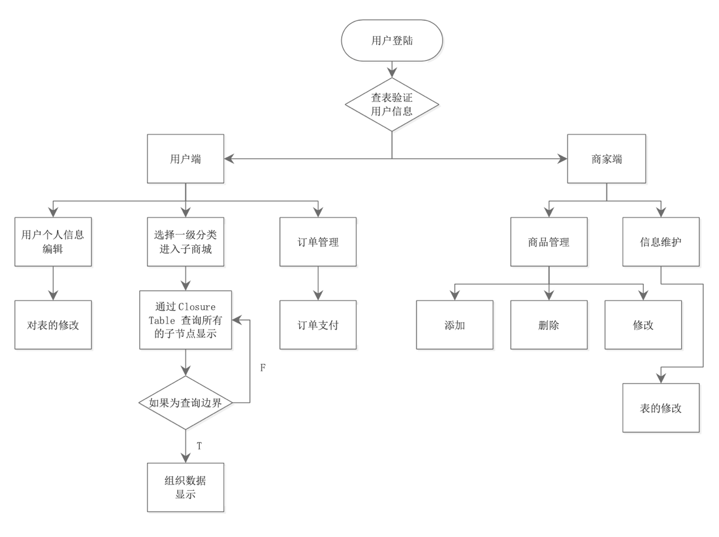

3.2系统架构

3.2.1共性设计
各构件的共性部分包括如下内容：
采用分布式整体架构模式。
把系统按照模块拆分成多个子系统。
优点：
把模块拆分，使用接口通信，降低模块之间的耦合度。
把项目拆分成若干个子项目，不同的团队负责不同的子项目。
增加功能时只需要再增加一个子项目，调用其他系统的接口就可以。
可以灵活的进行分布式部署。
事务处理模式
统一添加注解形式。
日志处理模式

3.2.2技术选型（主要技术）
Mysql、Oracle

3.2.3开发工具和环境
Navicat
Mysql8.0.19
Oracle11g
Chrome
Mac电脑

3.3 各模块的功能设计和实现
系统的总目标是：在计算机网络，数据库和先进的开发平台上，利用现有的软件，配置一定的硬件，开发一个具有开放体系结构的、易扩充的、易维护的、具有良好人机交互界面的类美团多商城管理控制系统。
系统主要划分为数据统一系统，后台管理系统、数据更新系统。
下面分析各个子系统的功能需求：

3.3.1注册登录模块
用于用户的注册、登陆功能，用户想要对商城的商品进行操作，必须先注册并登陆。
注册：提供用户的注册功能，用户只有注册之后才能登陆并且进行进一步的操作。
登陆：只有已经完成注册的用户才能在此模块进行登陆并且进行进一步的操作。

3.3.2用户信息管理模块
用户信息的查询，通过查询语句显示用户具体的相关属性
用户信息的修改，直接对应用户信息表的修改操作

3.3.3订单管理模块
通过完成充值。
充值完成后账户余额可查询。

3.3.4钱包余额/红包管理模块
用户登录进去之后可以在个人中心可以查询个人账户余额和交易记录等相关信息。交易记录中记录着充值记录及购买记录等相关信息，方便客户查询和浏览。

3.3.5查询 系统
用户可根据检索系统搜索想要的书籍，输入书籍相关信息，即书名或者作者即可展开搜索。

3.3.6多商城系统
利用ClosureTable表维护无限级分类的商品/商城，可以方便的查找子商城或者子商品
ClosureTable 的构成如下
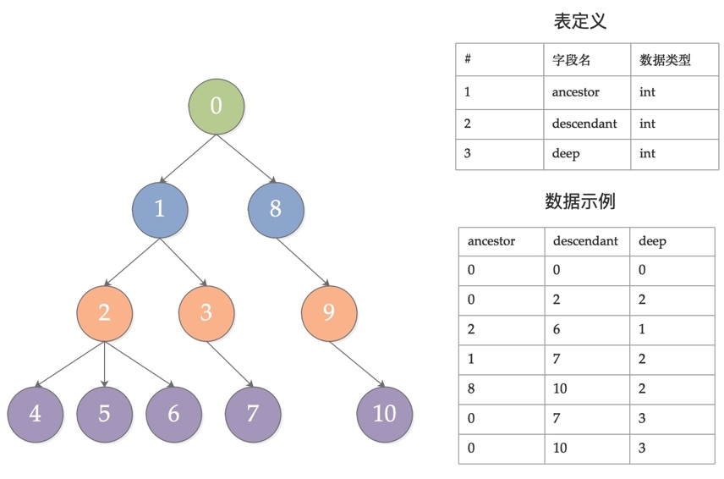

3.3.7搜索系统
搜索系统包括对与子商城、子商家、以及子商品进行查询，通过ClosureTable能很快速的查询出一个节点的的所有子节点，即相应的查询mu biao

3.3.8商家管理系统
通过商家端登陆后可以对商家对应的商店或者商品进行授权，使得商家完成自家商品的增加修改删除操作。

4 系统的功能要求
系统的总目标是：在计算机网络，数据库和先进的开发平台上，利用现有的软件，配置一定的硬件，开发一个具有开放体系结构的、易扩充的、易维护的、具有良好人机交互界面的网上商城管理控制系统系统。
系统主要划分为数据上报系统，后台管理系统、统计分析系统。
下面分析各个子系统的功能需求：

4.1商家端
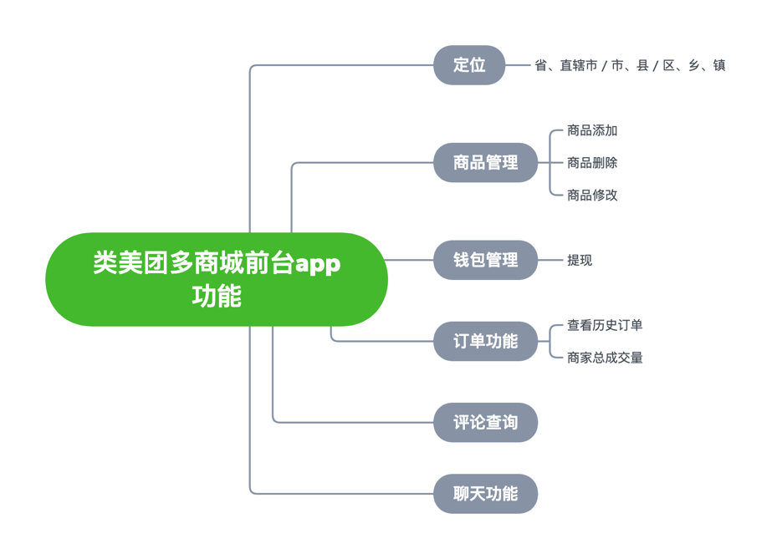

4.2商家端
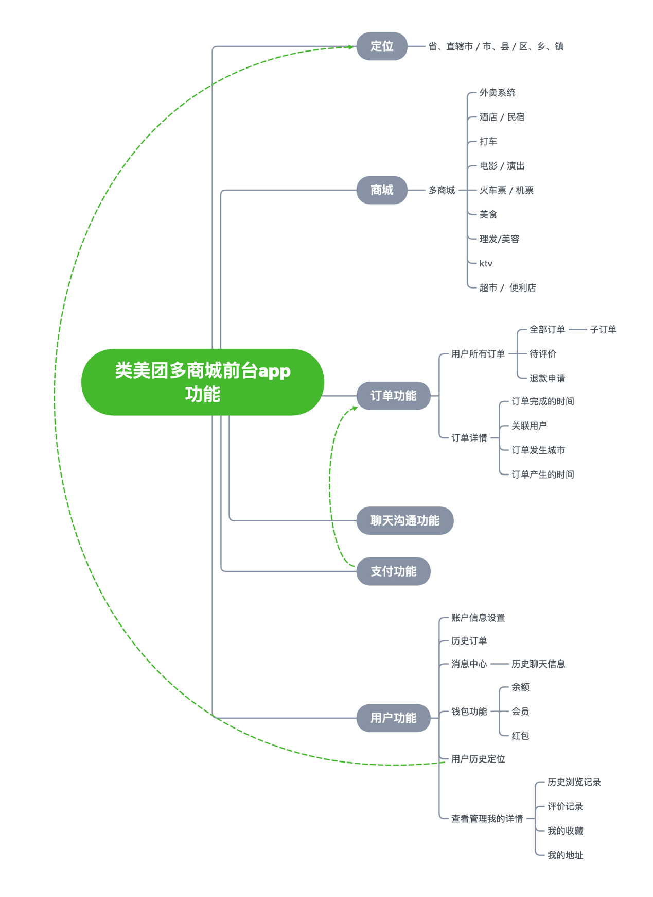

5数据库结构设计
数据库设计主要是进行数据库的逻辑设计，设计时需要综合用户之间的存档数据和数据需求，分析各个数据之间的关系，按照DBMS提供的功能和描述工具，设计出规模适当、正确反映数据关系、数据冗余少、存取效率高、能满足多种查询要求的数据模型。
数据库中表的层次结构如下图
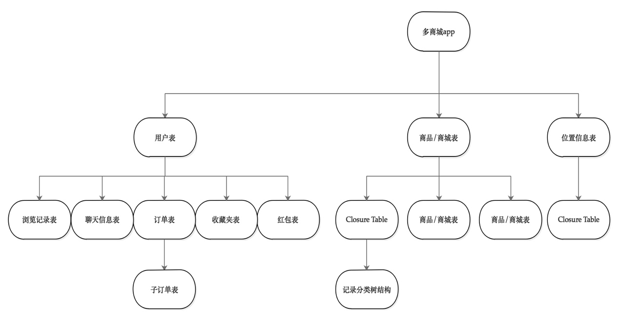

其中，表的数据字典如下：

m_allowance表
字段名 | 数据类型 | 默认值 | 是否允许为空 | 字段说明
m_id | int | NULL | 否 | 红包id
m_alo_no | int | NULL | 否 | 津贴红包编号
m_user_no | int | NULL | 否 | 用户编号
m_sg_no | int | NULL | 否 | 商家编号
m_end_time | datetime | NULL | 否 | 券过期时间
m_discount | decimal(10,4) | NULL | 否 | 券折扣额度
m_time | datetime | NULL | 否 | 券有效时间
m_create_time | datetime | NULL | 否 | 券产生时间

m_collect表
字段名 | 数据类型 | 默认值 | 是否允许为空 | 字段说明
m_id | int | NULL | 否 | 主键id
m_coll_no | int | NULL | 否 | 收藏内容编号
m_user_no | int | NULL | 否 | 用户编号
m_sg_no | int | NULL | 否 | 收藏的商品/商户id
m_create_time | datetime | NULL | 否 | 收藏夹创建时间
m_last_modify | datetime | NULL | 否 | 最近一次修改时间
m_count | int | NULL | 否 | 收藏夹内数量

m_content表
字段名 | 数据类型 | 默认值 | 是否允许为空 | 字段说明
m_id | int | NULL | 否 | 主键id
m_content_no | int | NULL | 否 | 评论编号
m_user_no | int | NULL | 否 | 评论用户编号
m_level | enum('-1','0','1') | NULL | 否 | 评价：1好评，0中评，-1差评
m_goods_score | tinyint | NULL | 否 | 商品分数1~5
m_service_score | tinyint | NULL | 否 | 服务分数1~5
m_mat_score | tinyint | NULL | 否 | 描述是否相符分数1~5
m_txt_url | varchar(50) | NULL | 否 | 评论文本的存储路径
m_create_time | datetime | NULL | 否 | 创建时间
m_update_time | datetime | NULL | 否 | 更新时间

m_history
字段名 | 数据类型 | 默认值 | 是否允许为空 | 字段说明
m_id | int | NULL | 否 | 主键id
m_his_no | int | NULL | 否 | 历史记录编号
m_sg_no | int | NULL | 否 | 浏览的商品/店铺编号
m_user_no | int | NULL | 否 | 用户编号
m_view_time | datetime | NULL | 否 | 浏览时间

m_loc_tree
字段名 | 数据类型 | 默认值 | 是否允许为空 | 字段说明
m_id | int | NULL | 否 | 主键id
m_ancestor | int | NULL | 否 | 祖先id
m_descendant | int | NULL | 否 | 后代id
m_deep | int | NULL | 否 | 祖先到后代的路径长度

m_location
字段名 | 数据类型 | 默认值 | 是否允许为空 | 字段说明
m_local_id | int | NULL | 否 | 位置id
m_loc_no | int | NULL | 否 | 位置编号
m_name | text | NULL | 否 | 位置名
m_parent | int | NULL | 否 | 父节点
m_user_no | int | NULL | 否 | 文本信息
m_sg_no | int | NULL | 否 | 商品编号
m_lon | decimal(10,8) | NULL | 否 | 经度
m_lat | decimal(10,8) | NULL | 否 | 纬度

m_message
字段名 | 数据类型 | 默认值 | 是否允许为空 | 字段说明
m_id | int | NULL | 否 | 主键id
m_msg_no | int | NULL | 否 | 信息编号
m_send_no | varchar(255) | NULL | 否 | 发送方编号
m_kind | enum('0','1') | NULL | 否 | 0发送方是用户，1为商家
m_recive_no | int | NULL | 否 | 接收方编号
m_create_time | datetime | NULL | 否 | 创建时间
m_txt_url | varchar(50) | NULL | 否 | 文本路径
m_status | enum('0','1') | NULL | 否 | 检查状态，0未通过，1通过

m_order
字段名 | 数据类型 | 默认值 | 是否允许为空 | 字段说明
m_id | int | NULL | 否 | 主键id
m_or_no | int | NULL | 否 | 订单编号
m_user_no | int | NULL | 否 | 用户编号
m_status | tinyint | NULL | 否 | 状态：0未付款，1已付款，2已发货，3已确认完成，-1退款申请，-2退款/退货中，-3已退款/退货，-4取消交易
m_product_price | decimal(10,2) | NULL | 否 | 商品总价格
m_pay_price | decimal(10,2) | NULL | 否 | 实际支付价格
m_pay | tinyint | NULL | 否 | 支付方式：0余额 1微信 2支付宝
m_has_paid | enum('0','1') | NULL | 否 | 订单是否支付完成
m_create_time | datetime | NULL | 否 | 创建时间
m_pay_time | datetime | NULL | 否 | 支付时间
m_deletetime | datetime | NULL | 否 | 订单删除时间
m_end_time | datetime | NULL | 否 | 订单结算时间
m_last_modify | datetime | NULL | 否 | 最近一次修改时间
m_tot_count | int | NULL | 否 | 总商品个数
m_user_dis | enum('0','1') | NULL | 否 | 是否使用折扣，0未使用，1使用

m_retail_user
字段名 | 数据类型 | 默认值 | 是否允许为空 | 字段说明
m_id | int | NULL | 否 | 主键id
m_ruser_no | int | NULL | 否 | 商户编号
m_sg_no | int | NULL | 是 | 拥有商户编号
m_account | varchar(50) | NULL | 否 | 账号
m_pwd | varchar(50) | NULL | 否 | 密码
m_nick_name | varchar(50) | NULL | 否 | 昵称
m_real_name | varchar(50) | NULL | 否 | 真实姓名
m_tel | varchar(20) | NULL | 否 | 电话
m_email | varchar(50) | NULL | 否 | 电子邮件
m_last_login | varchar(50) | NULL | 否 | 最近登陆
m_age | varchar(255) | NULL | 否 | 年龄
m_create_time | datetime(6) | NULL | 否 | 创建时间
m_birthday | datetime(6) | NULL | 否 | 生日
m_address | varchar(50) | NULL | 否 | 地址

m_sg_tree
字段名 | 数据类型 | 默认值 | 是否允许为空 | 字段说明
m_id | int | NULL | 否 | 主键id
m_ancestor | int | NULL | 否 | 祖先id
m_descendant | int | NULL | 否 | 后代id
m_deep | int | NULL | 否 | 祖先到后代的路径长度

m_shop_and_goods
字段名 | 数据类型 | 默认值 | 是否允许为空 | 字段说明
m_id | int | NULL | 否 | 主键id
m_sg_no | int | NULL | 否 | 商品/商城编号
m_parent | int | NULL | 否 | 父节点编号
m_name | varchar(50) | NULL | 否 | 名称
m_price | decimal(20,8) | NULL | 否 | 价格
m_pic_url | varchar(50) | NULL | 否 | 图片地址
m_details | text | NULL | 否 | 详细描述文本
m_stock_remain | int | NULL | 否 | 剩余库存数
m_create_time | datetime | NULL | 否 | 创建时间
m_last_update_time | datetime | NULL | 否 | 最近修改时间
m_title_msg | text | NULL | 否 | 标题文本
m_checked | enum('0','1') | NULL | 否 | 是否核验通过
m_tel | varchar(50) | NULL | 否 | 联系电话
m_email | varchar(50) | NULL | 否 | 联系邮箱

m_son_order
字段名 | 数据类型 | 默认值 | 是否允许为空 | 字段说明
m_id | int | NULL | 否 | 主键id
m_or_no | int | NULL | 否 | 父订单编号
m_son_no | int | NULL | 否 | 子订单编号
m_user_no | int | NULL | 否 | 用户id
m_sg_no | int | NULL | 否 | 商品编号
m_count | int | NULL | 否 | 当前商品数量
m_price | decimal(10,2) | NULL | 否 | 当前商品总价格
m_create_time | datetime | NULL | 否 | 创建时间
m_status | enum('1','0') | NULL | 否 | 订单是否完成

m_user
字段名 | 数据类型 | 默认值 | 是否允许为空 | 字段说明
m_id | int | NULL | 否 | 主键id
m_user_no | int | NULL | 否 | 用户编号
m_account | varchar(50) | NULL | 否 | 用户账号
m_pwd | varchar(50) | NULL | 否 | 用户密码
m_nick_name | varchar(50) | NULL | 否 | 用户昵称
m_real_name | varchar(50) | NULL | 否 | 真实姓名
m_tel | varchar(20) | NULL | 否 | 电话号码
m_email | varchar(50) | NULL | 否 | 电子邮件
m_last_login | varchar(50) | NULL | 否 | 最近一次登陆时间
m_create_time | datetime(6) | NULL | 否 | 创建时间
m_birthday | datetime(6) | NULL | 否 | 出生日期
m_age | int | NULL | 否 | 年龄
m_address | varchar(50) | NULL | 否 | 地址
m_vip_level | enum('0','1','2','3','4',  '5','6','7','8','9') | NULL | 否 | VIP级别
m_money | decimal(50,8) | NULL | 否 | 商户剩余余额
实体的逻辑关系分别为：
用户和消息实体为一对多
用户和红包折扣券表为一对多
订单和用户表为一对一
位置信息和用户为多对一
位置信息ClosureTable和位置信息为多对多
位置信息和商城商品表为一对一
商城商品ClosureTable和商城商品表为多对多
订单和商城商城表为多对一
子订单表和订单表为多对一
支付方式表和订单表为一对一
评价表和子订单为一对一

6 总结
通过此次，了解了程序的整体设计思路经进行了实施，此多商城系统一共有13个数据库的表，使用Oracle数据库建立数据库的表并进行表之间相关的操作，是用来Oracle中的触发器和表的自动增长。通过小组合作的方式，完成了整个项目。用到了数据库连接池、编码过滤、对数据库进行增删改查，对课本知识进行了加强。两周的课程设计实现对课本内容的升华和实践，平时上课知识局限于理论方面，只有通过课程设计才可以提高编码的能力。在老师和同学的帮助下实现自己更快的成长。

附录：
SQL代码
/*
Navicat Premium Data Transfer

Source Server : hyx
Source Server Type : MySQL
Source Server Version : 80019
Source Host : localhost:3306
Source Schema : meituan

Target Server Type : MySQL
Target Server Version : 80019
File Encoding : 65001

Date: 28/12/2020 11:07:40
*/

SET NAMES utf8mb4;
SET FOREIGN_KEY_CHECKS = 0;

-- ----------------------------
-- Table structure for m_allowance
-- ----------------------------
DROP TABLE IF EXISTS `m_allowance`;
CREATE TABLE `m_allowance` (
`m_id` int NOT NULL COMMENT '红包id',
`m_alo_no` int NOT NULL COMMENT '津贴红包编号',
`m_user_no` int NOT NULL COMMENT '用户编号',
`m_sg_no` int NOT NULL COMMENT '商家编号',
`m_end_time` datetime NOT NULL COMMENT '券过期时间',
`m_discount` decimal(10,4) NOT NULL COMMENT '券折扣额度',
`m_time` datetime NOT NULL COMMENT '券有效时间',
`m_create_time` datetime NOT NULL COMMENT '券产生时间',
PRIMARY KEY (`m_id`) USING BTREE,
UNIQUE KEY `m_alo_no` (`m_alo_no`) USING BTREE COMMENT '津贴编号唯一'
) ENGINE=InnoDB DEFAULT CHARSET=utf8mb4 COLLATE=utf8mb4_0900_ai_ci;

-- ----------------------------
-- Records of m_allowance
-- ----------------------------
BEGIN;
COMMIT;

-- ----------------------------
-- Table structure for m_collect
-- ----------------------------
DROP TABLE IF EXISTS `m_collect`;
CREATE TABLE `m_collect` (
`m_id` int NOT NULL COMMENT '主键id',
`m_coll_no` int NOT NULL COMMENT '收藏内容编号',
`m_user_no` int NOT NULL COMMENT '用户编号',
`m_sg_no` int NOT NULL COMMENT '收藏的商品/商户id',
`m_create_time` datetime NOT NULL COMMENT '收藏夹创建时间',
`m_last_modify` datetime NOT NULL COMMENT '最近一次修改时间',
`m_count` int NOT NULL COMMENT '收藏夹内数量',
PRIMARY KEY (`m_id`) USING BTREE,
UNIQUE KEY `m_coll_no` (`m_coll_no`) USING BTREE COMMENT '收藏编号唯一'
) ENGINE=InnoDB DEFAULT CHARSET=utf8mb4 COLLATE=utf8mb4_0900_ai_ci;

-- ----------------------------
-- Records of m_collect
-- ----------------------------
BEGIN;
COMMIT;

-- ----------------------------
-- Table structure for m_content
-- ----------------------------
DROP TABLE IF EXISTS `m_content`;
CREATE TABLE `m_content` (
`m_id` int NOT NULL COMMENT '主键id',
`m_content_no` int NOT NULL COMMENT '评论编号',
`m_user_no` int NOT NULL COMMENT '评论用户编号',
`m_level` enum('-1','0','1') CHARACTER SET utf8mb4 COLLATE utf8mb4_0900_ai_ci NOT NULL COMMENT '评价：1好评，0中评，-1差评',
`m_goods_score` tinyint NOT NULL COMMENT '商品分数1~5',
`m_service_score` tinyint NOT NULL COMMENT '服务分数1~5',
`m_mat_score` tinyint NOT NULL COMMENT '描述是否相符分数1~5',
`m_txt_url` varchar(50) CHARACTER SET utf8mb4 COLLATE utf8mb4_0900_ai_ci NOT NULL COMMENT '评论文本的存储路径',
`m_create_time` datetime NOT NULL COMMENT '创建时间',
`m_update_time` datetime NOT NULL COMMENT '更新时间',
PRIMARY KEY (`m_id`) USING BTREE,
UNIQUE KEY `m_content_no` (`m_content_no`) USING BTREE COMMENT '收藏编号唯一'
) ENGINE=InnoDB DEFAULT CHARSET=utf8mb4 COLLATE=utf8mb4_0900_ai_ci;

-- ----------------------------
-- Records of m_content
-- ----------------------------
BEGIN;
COMMIT;

-- ----------------------------
-- Table structure for m_history
-- ----------------------------
DROP TABLE IF EXISTS `m_history`;
CREATE TABLE `m_history` (
`m_id` int NOT NULL COMMENT '主键id',
`m_his_no` int NOT NULL COMMENT '历史记录编号',
`m_sg_no` int NOT NULL COMMENT '浏览的商品/店铺编号',
`m_user_no` int NOT NULL COMMENT '用户编号',
`m_view_time` datetime NOT NULL COMMENT '浏览时间',
PRIMARY KEY (`m_id`) USING BTREE,
UNIQUE KEY `m_his_no` (`m_his_no`) COMMENT '历史记录编号唯一'
) ENGINE=InnoDB DEFAULT CHARSET=utf8mb4 COLLATE=utf8mb4_0900_ai_ci;

-- ----------------------------
-- Records of m_history
-- ----------------------------
BEGIN;
COMMIT;

-- ----------------------------
-- Table structure for m_loc_tree
-- ----------------------------
DROP TABLE IF EXISTS `m_loc_tree`;
CREATE TABLE `m_loc_tree` (
`m_id` int NOT NULL COMMENT '主键id',
`m_ancestor` int NOT NULL COMMENT '祖先id',
`m_descendant` int NOT NULL COMMENT '后代id',
`m_deep` int NOT NULL COMMENT '祖先到后代的路径长度',
PRIMARY KEY (`m_id`) USING BTREE
) ENGINE=InnoDB DEFAULT CHARSET=utf8mb4 COLLATE=utf8mb4_0900_ai_ci;

-- ----------------------------
-- Records of m_loc_tree
-- ----------------------------
BEGIN;
COMMIT;

-- ----------------------------
-- Table structure for m_location
-- ----------------------------
DROP TABLE IF EXISTS `m_location`;
CREATE TABLE `m_location` (
`m_local_id` int NOT NULL COMMENT '位置id',
`m_loc_no` int NOT NULL COMMENT '位置编号',
`m_name` text CHARACTER SET utf8mb4 COLLATE utf8mb4_0900_ai_ci NOT NULL COMMENT '位置名',
`m_parent` int NOT NULL COMMENT '父节点',
`m_user_no` int NOT NULL COMMENT '文本信息',
`m_sg_no` int NOT NULL COMMENT '商品编号',
`m_lon` decimal(10,8) NOT NULL COMMENT '经度',
`m_lat` decimal(10,8) NOT NULL COMMENT '纬度',
PRIMARY KEY (`m_local_id`),
UNIQUE KEY `m_loc_no` (`m_loc_no`) USING BTREE COMMENT '位置编号唯一'
) ENGINE=InnoDB DEFAULT CHARSET=utf8mb4 COLLATE=utf8mb4_0900_ai_ci;

-- ----------------------------
-- Records of m_location
-- ----------------------------
BEGIN;
COMMIT;

-- ----------------------------
-- Table structure for m_message
-- ----------------------------
DROP TABLE IF EXISTS `m_message`;
CREATE TABLE `m_message` (
`m_id` int NOT NULL COMMENT '主键id',
`m_msg_no` int NOT NULL COMMENT '信息编号',
`m_send_no` varchar(255) CHARACTER SET utf8mb4 COLLATE utf8mb4_0900_ai_ci NOT NULL COMMENT '发送方编号',
`m_kind` enum('0','1') CHARACTER SET utf8mb4 COLLATE utf8mb4_0900_ai_ci NOT NULL COMMENT '0表示发送方是',
`m_recive_no` int NOT NULL COMMENT '接收方编号',
`m_create_time` datetime NOT NULL COMMENT '创建时间',
`m_txt_url` varchar(50) CHARACTER SET utf8mb4 COLLATE utf8mb4_0900_ai_ci NOT NULL COMMENT '文本路径',
`m_status` enum('0','1') CHARACTER SET utf8mb4 COLLATE utf8mb4_0900_ai_ci NOT NULL COMMENT '检查状态，0未通过，1通过',
PRIMARY KEY (`m_id`) USING BTREE,
UNIQUE KEY `m_msg_no` (`m_msg_no`) USING BTREE COMMENT '信息编号唯一'
) ENGINE=InnoDB DEFAULT CHARSET=utf8mb4 COLLATE=utf8mb4_0900_ai_ci;

-- ----------------------------
-- Records of m_message
-- ----------------------------
BEGIN;
COMMIT;

-- ----------------------------
-- Table structure for m_order
-- ----------------------------
DROP TABLE IF EXISTS `m_order`;
CREATE TABLE `m_order` (
`m_id` int NOT NULL COMMENT '主键id',
`m_or_no` int NOT NULL COMMENT '订单编号',
`m_user_no` int NOT NULL COMMENT '用户编号',
`m_status` tinyint NOT NULL COMMENT '状态：0未付款，1已付款，2已发货，3已确认完成，\n-1退款申请，-2退款/退货中，-3已退款/退货，-4取消交易',
`m_product_price` decimal(10,2) NOT NULL COMMENT '商品总价格',
`m_pay_price` decimal(10,2) NOT NULL COMMENT '实际支付价格',
`m_pay` tinyint NOT NULL COMMENT '支付方式：0余额 1微信 2支付宝\n',
`m_has_paid` enum('0','1') CHARACTER SET utf8mb4 COLLATE utf8mb4_0900_ai_ci NOT NULL COMMENT '订单是否支付完成',
`m_create_time` datetime NOT NULL COMMENT '创建时间',
`m_pay_time` datetime NOT NULL COMMENT '支付时间',
`m_deletetime` datetime NOT NULL COMMENT '订单删除时间',
`m_end_time` datetime NOT NULL COMMENT '订单结算时间',
`m_last_modify` datetime NOT NULL COMMENT '最近一次修改时间',
`m_tot_count` int NOT NULL COMMENT '总商品个数',
`m_user_dis` enum('0','1') CHARACTER SET utf8mb4 COLLATE utf8mb4_0900_ai_ci NOT NULL COMMENT '是否使用折扣，0未使用，1使用',
PRIMARY KEY (`m_id`) USING BTREE,
UNIQUE KEY `m_or_no` (`m_or_no`) USING BTREE COMMENT '父订单编号唯一'
) ENGINE=InnoDB DEFAULT CHARSET=utf8mb4 COLLATE=utf8mb4_0900_ai_ci;

-- ----------------------------
-- Records of m_order
-- ----------------------------
BEGIN;
COMMIT;

-- ----------------------------
-- Table structure for m_retail_user
-- ----------------------------
DROP TABLE IF EXISTS `m_retail_user`;
CREATE TABLE `m_retail_user` (
`m_id` int NOT NULL COMMENT '主键id',
`m_ruser_no` int NOT NULL COMMENT '商户编号',
`m_sg_no` int DEFAULT NULL COMMENT '拥有商户编号',
`m_account` varchar(50) CHARACTER SET utf8mb4 COLLATE utf8mb4_0900_ai_ci NOT NULL COMMENT '账号',
`m_pwd` varchar(50) CHARACTER SET utf8mb4 COLLATE utf8mb4_0900_ai_ci NOT NULL COMMENT '密码',
`m_nick_name` varchar(50) CHARACTER SET utf8mb4 COLLATE utf8mb4_0900_ai_ci NOT NULL COMMENT '昵称',
`m_real_name` varchar(50) CHARACTER SET utf8mb4 COLLATE utf8mb4_0900_ai_ci NOT NULL COMMENT '真实姓名',
`m_tel` varchar(20) CHARACTER SET utf8mb4 COLLATE utf8mb4_0900_ai_ci NOT NULL COMMENT '电话',
`m_email` varchar(50) CHARACTER SET utf8mb4 COLLATE utf8mb4_0900_ai_ci NOT NULL COMMENT '电子邮件',
`m_last_login` varchar(50) CHARACTER SET utf8mb4 COLLATE utf8mb4_0900_ai_ci NOT NULL COMMENT '最近登陆',
`m_age` varchar(255) CHARACTER SET utf8mb4 COLLATE utf8mb4_0900_ai_ci NOT NULL COMMENT '年龄',
`m_create_time` datetime(6) NOT NULL COMMENT '创建时间',
`m_birthday` datetime(6) NOT NULL COMMENT '生日',
`m_address` varchar(50) CHARACTER SET utf8mb4 COLLATE utf8mb4_0900_ai_ci NOT NULL COMMENT '地址',
PRIMARY KEY (`m_id`) USING BTREE,
UNIQUE KEY `m_ruser_no` (`m_ruser_no`) USING BTREE COMMENT '商家用户编号唯一'
) ENGINE=InnoDB DEFAULT CHARSET=utf8mb4 COLLATE=utf8mb4_0900_ai_ci;

-- ----------------------------
-- Records of m_retail_user
-- ----------------------------
BEGIN;
COMMIT;

-- ----------------------------
-- Table structure for m_sg_tree
-- ----------------------------
DROP TABLE IF EXISTS `m_sg_tree`;
CREATE TABLE `m_sg_tree` (
`m_id` int NOT NULL COMMENT '主键id',
`m_ancestor` int NOT NULL COMMENT '祖先id',
`m_descendant` int NOT NULL COMMENT '后代id',
`m_deep` int NOT NULL COMMENT '祖先到后代的路径长度',
PRIMARY KEY (`m_id`) USING BTREE
) ENGINE=InnoDB DEFAULT CHARSET=utf8mb4 COLLATE=utf8mb4_0900_ai_ci;

-- ----------------------------
-- Records of m_sg_tree
-- ----------------------------
BEGIN;
COMMIT;

-- ----------------------------
-- Table structure for m_shop_and_goods
-- ----------------------------
DROP TABLE IF EXISTS `m_shop_and_goods`;
CREATE TABLE `m_shop_and_goods` (
`m_id` int NOT NULL COMMENT '主键id',
`m_sg_no` int NOT NULL COMMENT '商品/商城编号',
`m_parent` int NOT NULL COMMENT '父节点编号',
`m_name` varchar(50) CHARACTER SET utf8mb4 COLLATE utf8mb4_0900_ai_ci NOT NULL COMMENT '名称',
`m_price` decimal(20,8) NOT NULL COMMENT '价格',
`m_pic_url` varchar(50) CHARACTER SET utf8mb4 COLLATE utf8mb4_0900_ai_ci NOT NULL COMMENT '图片地址',
`m_details` text CHARACTER SET utf8mb4 COLLATE utf8mb4_0900_ai_ci NOT NULL COMMENT '详细描述文本',
`m_stock_remain` int NOT NULL COMMENT '剩余库存数',
`m_create_time` datetime NOT NULL COMMENT '创建时间',
`m_last_update_time` datetime NOT NULL COMMENT '最近修改时间',
`m_title_msg` text CHARACTER SET utf8mb4 COLLATE utf8mb4_0900_ai_ci NOT NULL COMMENT '标题文本',
`m_checked` enum('0','1') NOT NULL COMMENT '是否核验通过',
`m_tel` varchar(50) CHARACTER SET utf8mb4 COLLATE utf8mb4_0900_ai_ci NOT NULL COMMENT '联系电话',
`m_email` varchar(50) CHARACTER SET utf8mb4 COLLATE utf8mb4_0900_ai_ci NOT NULL COMMENT '联系邮箱',
PRIMARY KEY (`m_id`) USING BTREE,
UNIQUE KEY `m_sg_no` (`m_sg_no`) COMMENT '商品/商城编号唯一'
) ENGINE=InnoDB DEFAULT CHARSET=utf8mb4 COLLATE=utf8mb4_0900_ai_ci;

-- ----------------------------
-- Records of m_shop_and_goods
-- ----------------------------
BEGIN;
COMMIT;

-- ----------------------------
-- Table structure for m_son_order
-- ----------------------------
DROP TABLE IF EXISTS `m_son_order`;
CREATE TABLE `m_son_order` (
`m_id` int NOT NULL COMMENT '主键id',
`m_or_no` int NOT NULL COMMENT '父订单编号',
`m_son_no` int NOT NULL COMMENT '子订单编号',
`m_user_no` int NOT NULL COMMENT '用户id',
`m_sg_no` int NOT NULL COMMENT '商品编号',
`m_count` int NOT NULL COMMENT '当前商品数量',
`m_price` decimal(10,2) NOT NULL COMMENT '当前商品总价格',
`m_create_time` datetime NOT NULL COMMENT '创建时间',
`m_status` enum('1','0') CHARACTER SET utf8mb4 COLLATE utf8mb4_0900_ai_ci NOT NULL COMMENT '订单是否完成',
PRIMARY KEY (`m_id`) USING BTREE,
UNIQUE KEY `m_son_no` (`m_son_no`) USING BTREE,
UNIQUE KEY `m_or_no` (`m_or_no`) USING BTREE,
UNIQUE KEY `m_user_no` (`m_user_no`) USING BTREE,
UNIQUE KEY `m_sg_no` (`m_sg_no`) USING BTREE
) ENGINE=InnoDB DEFAULT CHARSET=utf8mb4 COLLATE=utf8mb4_0900_ai_ci;

-- ----------------------------
-- Records of m_son_order
-- ----------------------------
BEGIN;
COMMIT;

-- ----------------------------
-- Table structure for m_user
-- ----------------------------
DROP TABLE IF EXISTS `m_user`;
CREATE TABLE `m_user` (
`m_id` int NOT NULL COMMENT '主键id',
`m_user_no` int NOT NULL COMMENT '用户编号',
`m_account` varchar(50) CHARACTER SET utf8mb4 COLLATE utf8mb4_0900_ai_ci NOT NULL COMMENT '用户账号',
`m_pwd` varchar(50) CHARACTER SET utf8mb4 COLLATE utf8mb4_0900_ai_ci NOT NULL COMMENT '用户密码',
`m_nick_name` varchar(50) CHARACTER SET utf8mb4 COLLATE utf8mb4_0900_ai_ci NOT NULL COMMENT '用户昵称',
`m_real_name` varchar(50) CHARACTER SET utf8mb4 COLLATE utf8mb4_0900_ai_ci NOT NULL COMMENT '真实姓名',
`m_tel` varchar(20) CHARACTER SET utf8mb4 COLLATE utf8mb4_0900_ai_ci NOT NULL COMMENT '电话号码',
`m_email` varchar(50) CHARACTER SET utf8mb4 COLLATE utf8mb4_0900_ai_ci NOT NULL COMMENT '电子邮件',
`m_last_login` varchar(50) CHARACTER SET utf8mb4 COLLATE utf8mb4_0900_ai_ci NOT NULL COMMENT '最近一次登陆时间',
`m_create_time` datetime(6) NOT NULL COMMENT '创建时间',
`m_birthday` datetime(6) NOT NULL COMMENT '出生日期',
`m_age` int NOT NULL COMMENT '年龄',
`m_address` varchar(50) CHARACTER SET utf8mb4 COLLATE utf8mb4_0900_ai_ci NOT NULL COMMENT '地址',
`m_vip_level` enum('0','1','2','3','4','5','6','7','8','9') CHARACTER SET utf8mb4 COLLATE utf8mb4_0900_ai_ci NOT NULL COMMENT 'VIP级别',
`m_money` decimal(50,8) NOT NULL COMMENT '商户剩余余额',
PRIMARY KEY (`m_id`) USING BTREE,
UNIQUE KEY `m_user_no` (`m_user_no`) USING BTREE COMMENT '用户编号唯一'
) ENGINE=InnoDB DEFAULT CHARSET=utf8mb4 COLLATE=utf8mb4_0900_ai_ci;

-- ----------------------------
-- Records of m_user
-- ----------------------------
BEGIN;
COMMIT;

SET FOREIGN_KEY_CHECKS = 1;

成绩评分表
序号 | 评价内容 |  | 评价等级
1 | 设计思路阐述清晰，格式符合要求 |  | 优 | 良 | 中 | 差 | 不及格
2 | 结构严谨，逻辑性强，语言表达准确 |  | 优 | 良 | 中 | 差 | 不及格
3 | 文字通顺，技术用语准确，基本概念清楚 |  | 优 | 良 | 中 | 差 | 不及格
4 | 基础理论知识扎实，回答问题有理论根据 |  | 优 | 良 | 中 | 差 | 不及格
5 | 有较强的计算机应用能力 |  | 优 | 良 | 中 | 差 | 不及格
6 | 功能齐全完善，能正确处理实验数据 |  | 优 | 良 | 中 | 差 | 不及格
7 | 系统设计与实现方法有技巧性、新有创新意识 |  | 优 | 良 | 中 | 差 | 不及格
8 | 有一定的理论或应用价值，设计思路新颖，对问题有较深刻的认识 |  | 优 | 良 | 中 | 差 | 不及格
9 | 学习态度端正，主动参与性强 |  | 优 | 良 | 中 | 差 | 不及格
10 | 与指导教师及时沟通，学风严谨务实，按期圆满完成规定的任务 |  | 优 | 良 | 中 | 差 | 不及格
备注
总分 |  | 教师签字

